# 医院管理系统安装说明

## 服务端安装

1. 解压医院管理系统服务端；



1. 根据服务器的操作系统的位数安装wampserver（32位安装x86，64位安装x64），wampserver安装包在解压后的医院管理系统服务端下的wampserver文件夹下；

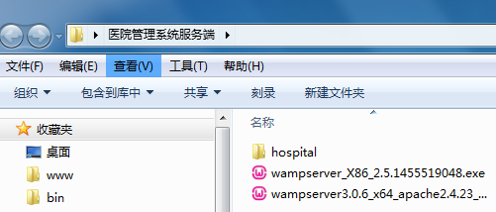

1. 将解压后的医院管理系统服务端下的hosptial文件夹复制到C:\wamp\www目录下；

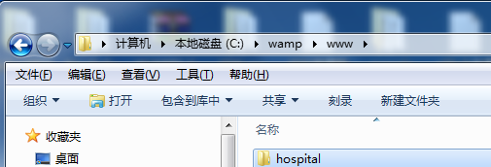

1. 左键点击任务栏的wampserver图标，选择mysql，选择mysql console，弹出dos框后输入密码（默认没有密码直接回车就行），输入source C:\wamp\www\ hospital\hospital.sql ，然后按回车，没有错误提示数据库就导入好了；

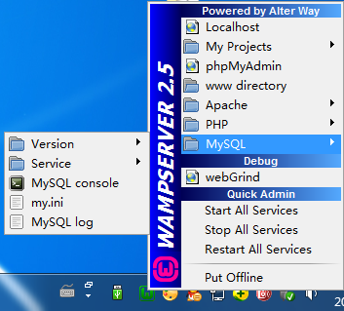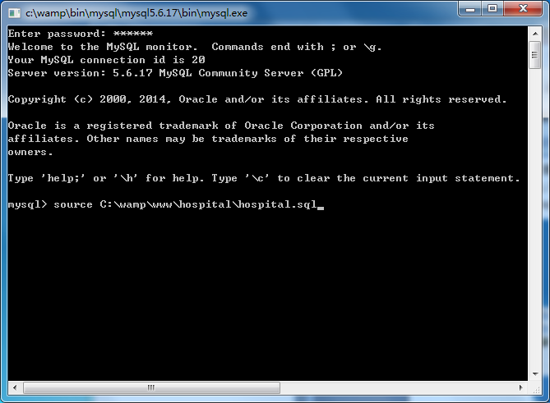

1. 打开浏览器（可以使用火狐，谷歌，360，opera和高版本ie的浏览器）输入<http://localhost/hospital/index.php/user>出现登录页面输入工号：admin，密码：123456登录成功进入主页即说明安装成功。

